STORYBOARD

1. Co je vlastně storyboard?
Zamysli se nad názvem pracovního listu a uvědom si, z jakých dvou anglických slov se tento název skládá. Tato slova si zkus přeložit (můžeš využít internet nebo se poradit se spolužákem).

………………………………………. překlad ……………………………………………

………………………………………. překlad ……………………………………………

2. Osmisměrka
V osmisměrce vyhledej všechna slova týkající se scénáře. Dále pak s těmito slovy budeš pracovat!

C | O | K | L | A | S | I | C | K | Ý | Q | Z | C | O | T
A | V | D | L | B | A | H | I | T | C | H | L | C | D | V
R | E | W | I | R | K | C | B | T | S | O | N | N | I | Č
O | I | U | T | E | U | T | E | C | A | M | I | N | A | Y
B | V | A | E | B | V | D | L | U | I | T | K | T | L | V
K | O | B | R | Á | Z | K | O | V | Ý | O | B | E | O | A
U | B | K | A | C | G | L | U | V | U | D | I | X | G | T
V | K | F | T | C | H | V | M | K | Á | X | O | A | V | S
Z | G | H | U | K | T | F | S | C | É | N | Á | Ř | Z | O
C | E | D | R | H | I | C | E | G | R | V | L | I | V | P
O | B | H | A | Í | D | E | Ř | T | S | O | R | P | X | V
E | Z | A | O | E | Á | K | C | I | T | A | M | A | R | D
F | I | L | M | C | I | M | H | E | Q | Z | C | H | I | L

……………………………………………………………………………………………………………………………………………………………………………………………………………………………………………………………………………………………………………………………………………………………………………………………………………………………………………………………………………………………………………………………………………………………………………………………………………………

3. Shrnutí
Pokus se slova, která jsi v předchozím cvičení našel/našla, smysluplně doplnit do následujícího textu.

……………………………………………………je nedílnou součástí nejen pro tvorbu ……………………………. Můžeme se s ním setkat také v……………………………, v …………………………… nebo v ……………………………. Tento obrázkový scénář je pro nás ……………………………, abychom na nic nezapomněli a měli se čeho držet. Vede nás po celou dobu našeho animovaného filmu. Pomáhá nám, abychom práci dotáhli do konce. Scénář dále obsahuje informace jako ……………………………hlavních……………………………, popis …………………………… a doprovázející ……………………………. Scénář nám pomáhá uvědomit si
a promyslet si rozložení příběhu jako celku.

4. Vytvoř si vlastní příběh!
Z následujícího cvičení si vyber šest obrázků. Ty vystřihni, nalep do přiložené univerzální šablony storyboardu a pokus se vytvořit na základě obrázků vlastní příběh. Nezapomeň na popis, dialogy
a zvuky!

1 2 3
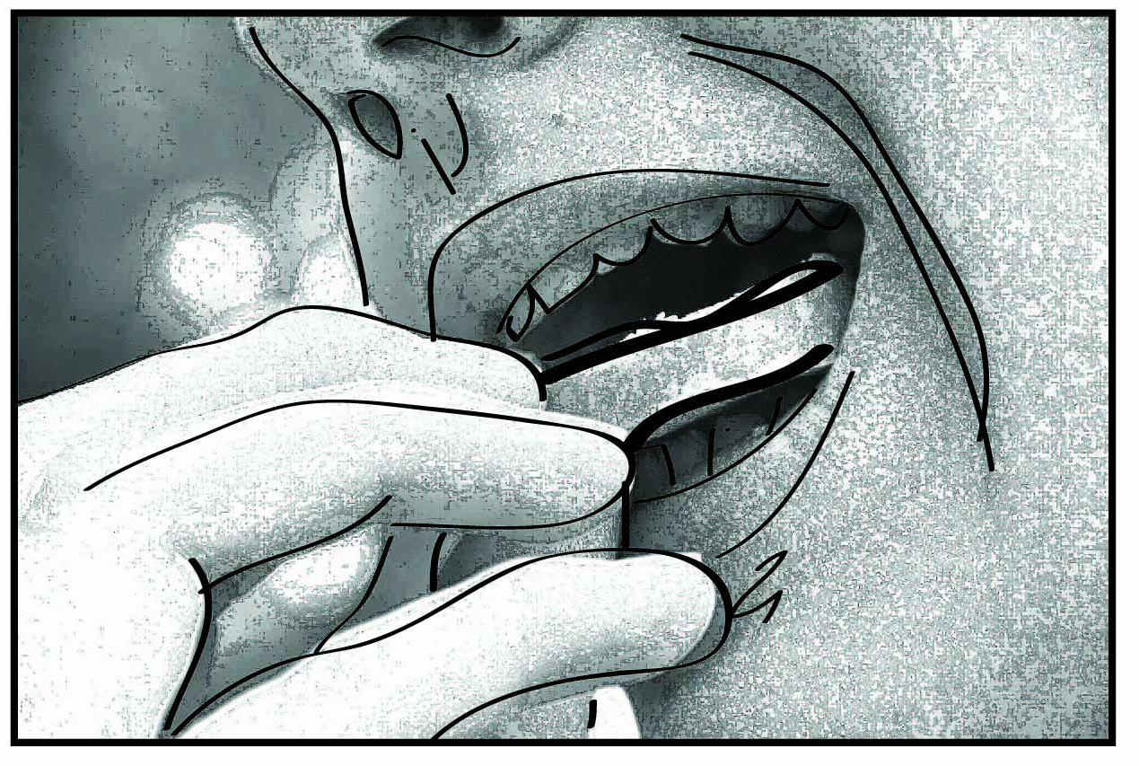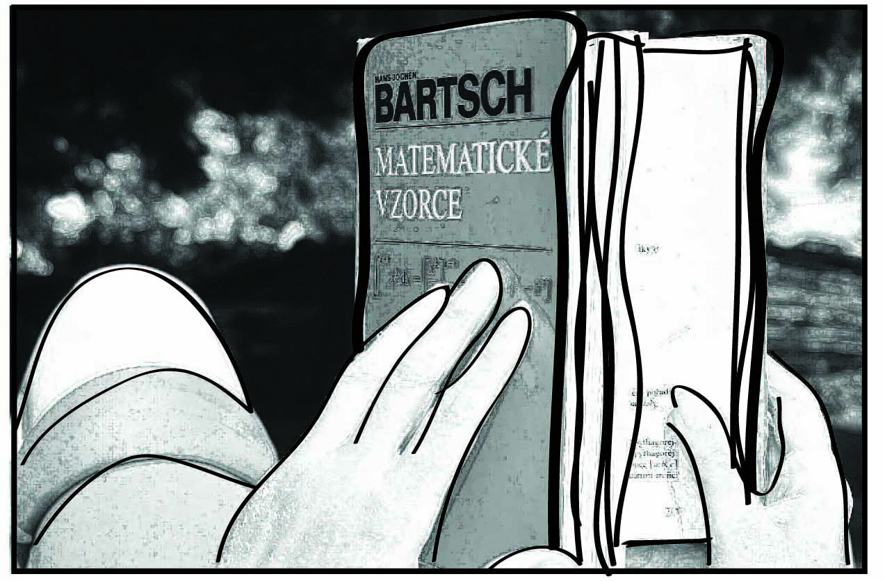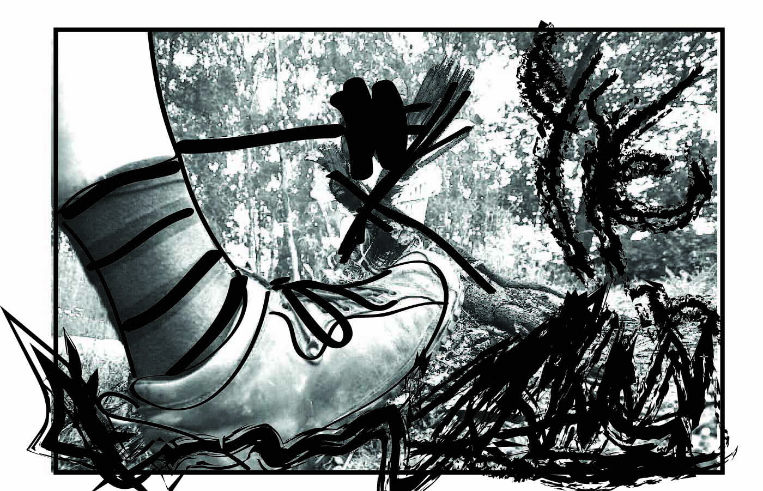
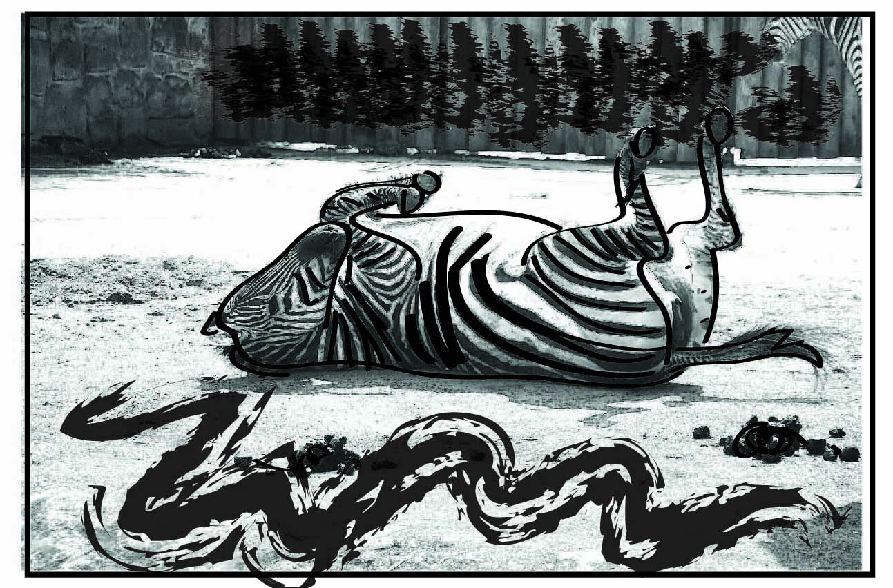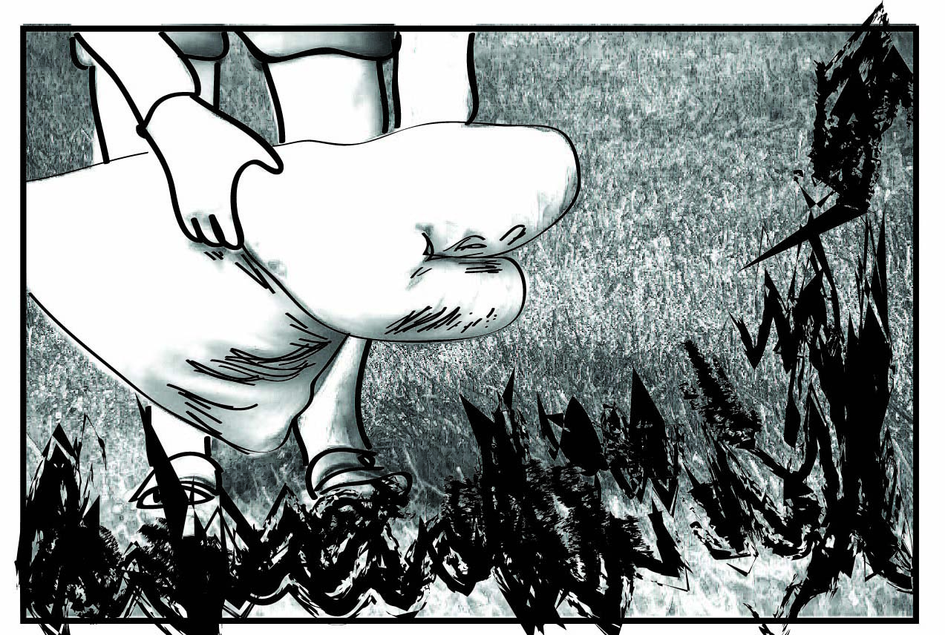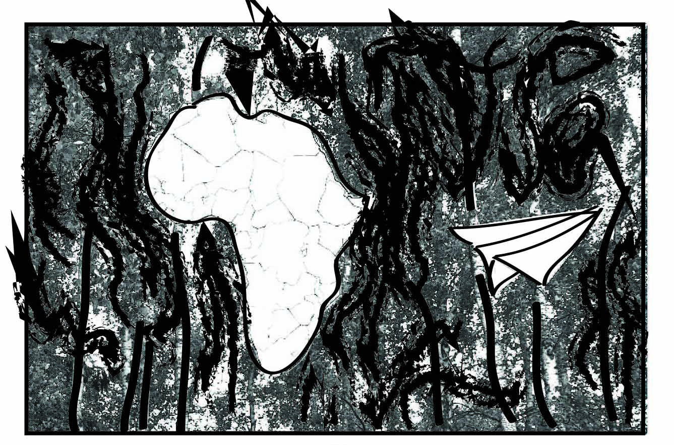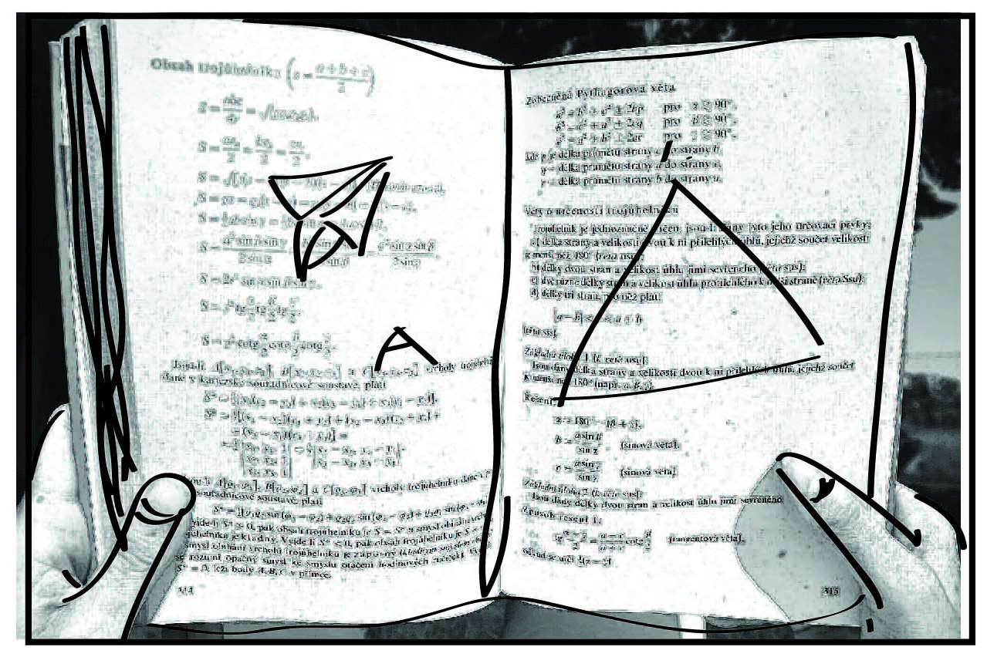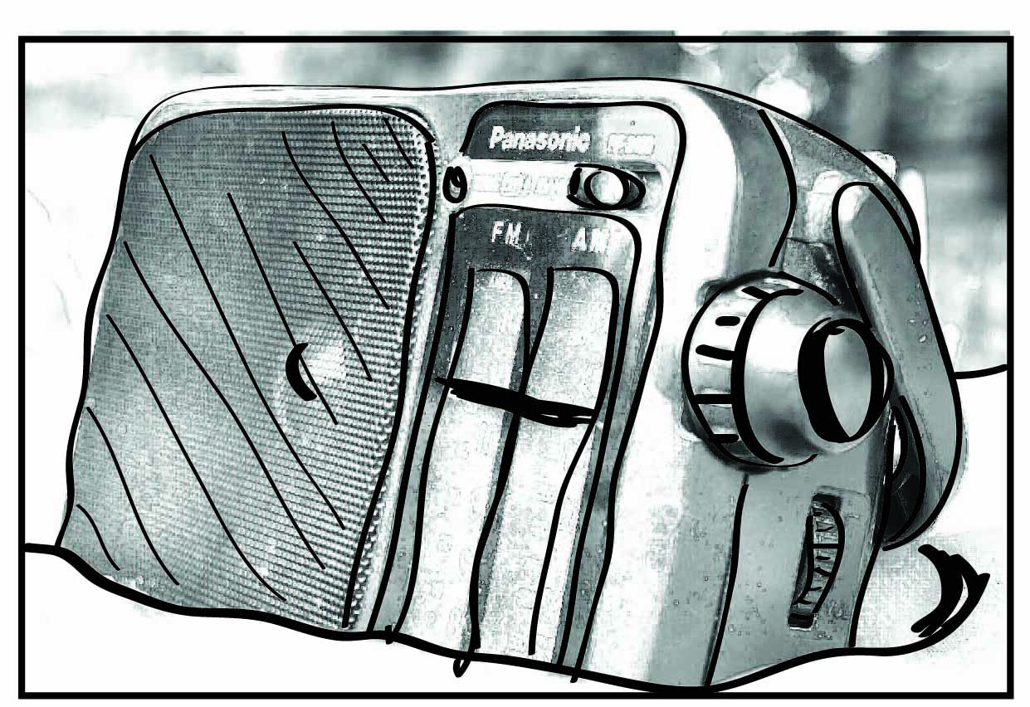

4 5 6

7 8 9
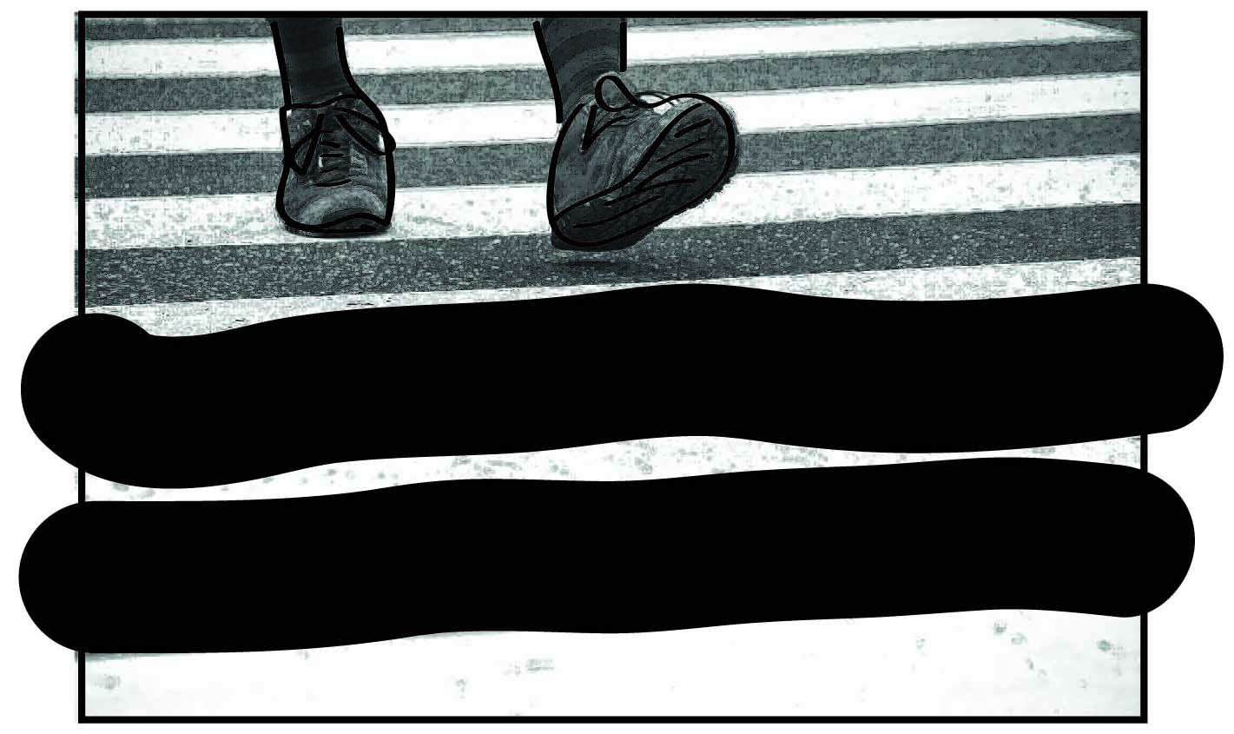

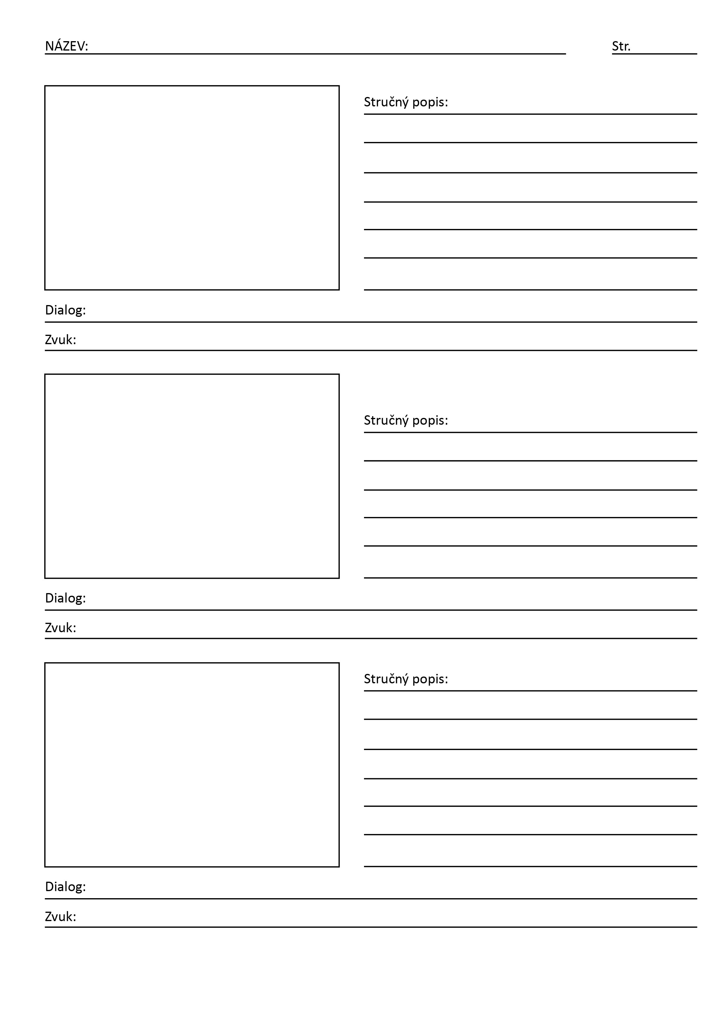

Zdroje:
Obrázek č. 1, 2, 3, 4, 5, 6, 7, 8, 9 – autor fotografií kombinovaných s kresbou: BcA. Veronika Šrejmová, z vlastního archivu autorky.

